Лошадка
Я люблю свою лошадку,
Причешу ей шёрстку гладко,
Гребешком приглажу хвостик
И верхом поеду в гости
Зайка
Зайку бросила хозяйка -
Под дождем остался зайка.
Со скамейки слезть не мог,
Весь до ниточки промок.
Мишка
Уронили мишку на пол,
Оторвали мишке лапу.
Все равно его не брошу -
Потому что он хороший.

Уборка игрушек волнует родителей и сама по себе, и как часть воспитания самостоятельного ребенка и подготовки его к детскому саду. Чем рискует мама, которая не привлекает малыша к наведению порядка, считая, что быстрее и проще все сделать самой?
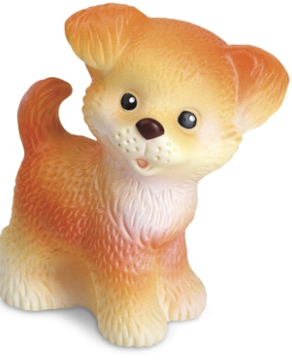
Очень важно дать понять ребенку, что это его обязанность, что ЕГО игрушки будут разбросаны и могут сломаться, потеряться и т.д. Чем раньше вы начнете уделять время этому процессу, тем быстрее получите результат. В доступе у ребенка должно быть ровно столько игрушек, сколько он САМ сможет убирать. А новые вводить постепенно, по мере того, когда ребенок запомнил где место каждой игрушке.
- Подавайте ребенку пример. Поддерживайте чистоту и порядок во всей квартире, объясняйте малышу, что вы делаете и зачем. Дети копируют модель поведения взрослых.
- Организуйте удобное место для хранения игрушек. Это могут быть корзины, ящики, шкафчики.
- Подберите правильный момент, чтобы начать уборку в детской. Если ребенок увлечен игрой, то он, скорее всего, не захочет участвовать в процессе уборки. Если же попытаться убрать те игрушки, в которые он играет сейчас, то это и вовсе может привести к расстройству.
- Положительная мотивация очень важна в вопросе уборки. Когда малыш убирается с вами, обязательно хвалите его, искренне радуйтесь его успехам.
- Варианты положительного подкрепления с помощью подарков, разрешения посмотреть мультики и т. д. также очень нежелательны, так как формируют зависимость.

